Міністерство освіти і науки України

Харківський Національний економічний університет імені Семена Кузнеця

Лабораторна робота №7

з дисципліни “Програмування Інтернет”

за темою “Використання баз даних у веб-застосунках на базі фреймворку Django”

|  |  |
| --- | --- |
| Виконав: | студент 3 курсу  Радченко В. С. групи  6.04.121.012.16.1 факультету ЕІ |
| Прийняв: | доцент кафедри ІС к.т.н., с.н.с. Парфьонов Ю.Е. |
|  |  |

Харків 2019

Мета лабораторної роботи: набуття практичних навичок використання Django Database ORM. Удоскналення навичок роботи з інтегрованим середовищем Microsoft Visual Studio.

Завдання 1: використовуючи фреймворк Django, розробити «скелет» застосунку, призначенного для виконання CRUD – операцій з даними, що зберігаються в базі даних. Дані предменої області мають складатися не менш чим з двох сутностей, між якими є відношення «один до багатьох».

Завдання 2: розробити веб застосунок призначений для виконання CRUD – операцій з даними предметної області. Застосунок має бути побудовано відповідно до архітектурного шаблону Model-View-Template.

Код:

models.py

from django.db import models

from django.shortcuts import reverse

from django.utils.text import slugify

from time import time

def gen_slug(s):

new_slug = slugify(s)

return new_slug + '-' + str(int(time()))

class Tracks(models.Model):

title = models.CharField(max_length=150, db_index=True)

slug = models.SlugField()

performer = models.CharField(max_length=150, db_index=True)

genres = models.ManyToManyField('Genre', blank=True, related_name='tracks')

data_pub = models.DateTimeField(auto_now_add=True)

def get_absolute_url(self):

return reverse('track_detail_url', kwargs={'slug': self.slug})

def get_update_url(self):

return reverse('track_update_url', kwargs={'slug': self.slug})

def get_delete_url(self):

return reverse('track_delete_url', kwargs={'slug': self.slug})

def save(self, *args, **kwargs):

if not self.id:

self.slug = gen_slug(self.title)

super(Tracks, self).save(*args, **kwargs)

def __str__(self):

return self.title

class Meta:

verbose_name_plural = "Tracks"

class Genre(models.Model):

title = models.CharField(max_length=30, unique=True)

slug = models.SlugField()

def get_absolute_url(self):

return reverse('genre_detail_url', kwargs={'slug': self.slug})

def get_update_url(self):

return reverse('genre_update_url', kwargs={'slug': self.slug})

def get_delete_url(self):

return reverse('genre_delete_url', kwargs={'slug': self.slug})

def save(self, *args, **kwargs):

if not self.id:

self.slug = slugify(self.title)

super(Genre, self).save(*args, **kwargs)

def __str__(self):

return '{}'.format(self.title)

class Meta:

verbose_name_plural = "Genres"

views.py

from django.shortcuts import render, get_object_or_404, redirect, reverse

from .models import *

from django.views.generic import View

from .utils import *

from .forms import *

def tracks_list(request):

tracks = Tracks.objects.all().order_by('-data_pub')

genres = Genre.objects.all()[:10]

return render(request, 'tracks/index.html',

context={'tracks': tracks,

'genres': genres,

'manage_panel': True,

'manage_panel_UD': False})

def top_list(request):

tracks = Tracks.objects.all().order_by('-data_pub')[:2]

return render(request, 'tracks/home_page.html',

context={'tracks': tracks,

'manage_panel': True,

'manage_panel_UD': False})

class TrackDetail(DetailMixin, View):

model = Tracks

template = 'tracks/track_detail.html'

class TrackCreate(ObjectCreateMixin, View):

model = TrackForm

template = 'tracks/track_create.html'

class TrackUpdate(ObjectUpdateMixin, View):

model = Tracks

template = 'tracks/track_update.html'

model_form = TrackForm

class TrackDelete(ObjectDeleteMixin, View):

model = Tracks

template = 'tracks/track_delete.html'

redirect_url = 'tracks_list_url'

def genres_list(request):

genres = Genre.objects.all()

return render(request, 'tracks/genres_list.html',

context={'genres': genres,

'manage_panel': True,

'manage_panel_UD': False})

class GenreDetail(DetailMixin, View):

model = Genre

template = 'tracks/genre_detail.html'

class GenreCreate(ObjectCreateMixin, View):

model = GenreForm

template = 'tracks/genre_create.html'

class GenreUpdate(ObjectUpdateMixin, View):

model = Genre

template = 'tracks/genre_update.html'

model_form = GenreForm

class GenreDelete(ObjectDeleteMixin, View):

model = Genre

template = 'tracks/genre_delete.html'

redirect_url = 'tracks_list_url'

urls.py

from django.urls import path

from .views import *

urlpatterns = [

path('', top_list, name='top_list_url'),

path('tracks/', tracks_list, name='tracks_list_url'),

path('track/create/', TrackCreate.as_view(), name='track_create_url'),

path('track/<slug>/', TrackDetail.as_view(), name='track_detail_url'),

path('track/<slug>/update/', TrackUpdate.as_view(), name='track_update_url'),

path('track/<slug>/delete/', TrackDelete.as_view(), name='track_delete_url'),

path('genres/', genres_list, name='genres_list_url'),

path('genre/create/', GenreCreate.as_view(), name='genre_create_url'),

path('genre/<slug>/', GenreDetail.as_view(), name='genre_detail_url'),

path('genre/<slug>/update/', GenreUpdate.as_view(), name='genre_update_url'),

path('genre/<slug>/delete/', GenreDelete.as_view(), name='genre_delete_url')

]

Приклад роботи програми:

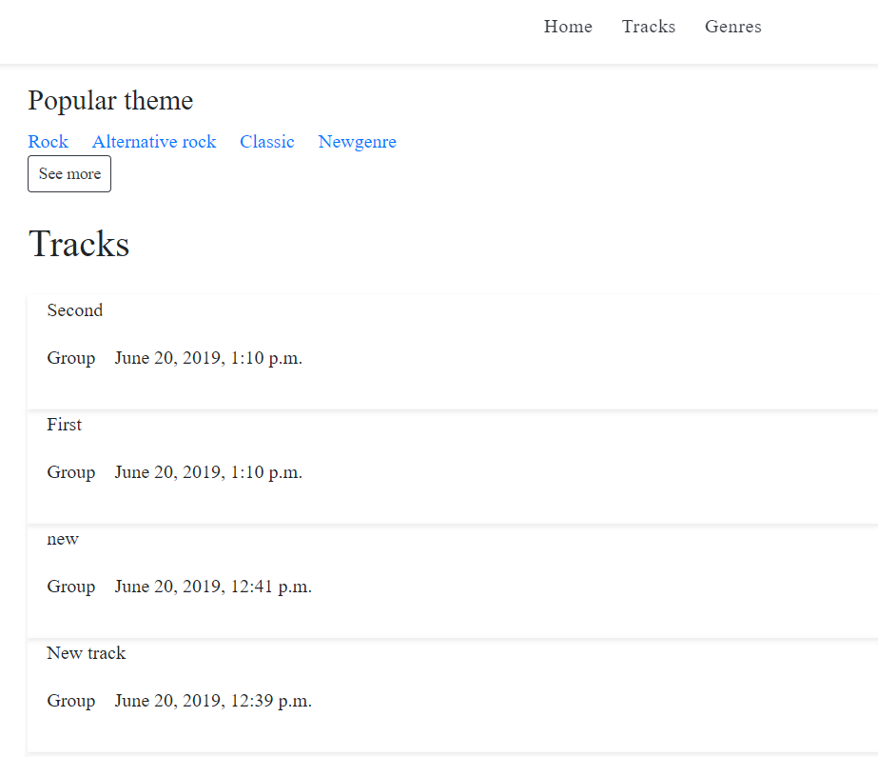

ВИСНОВКИ

Під час виконання лабораторної роботи № 7 я отримала практичні навички використання Django Database ORM, а також удосконалила навички роботи з середовищем програмування Microsoft Visual Studio. Розроблені програми в основному відповідають постановці завдання.